打开阿里云盾——CA证书服务，找不到的朋友也可以在下图的菜单中直接点击

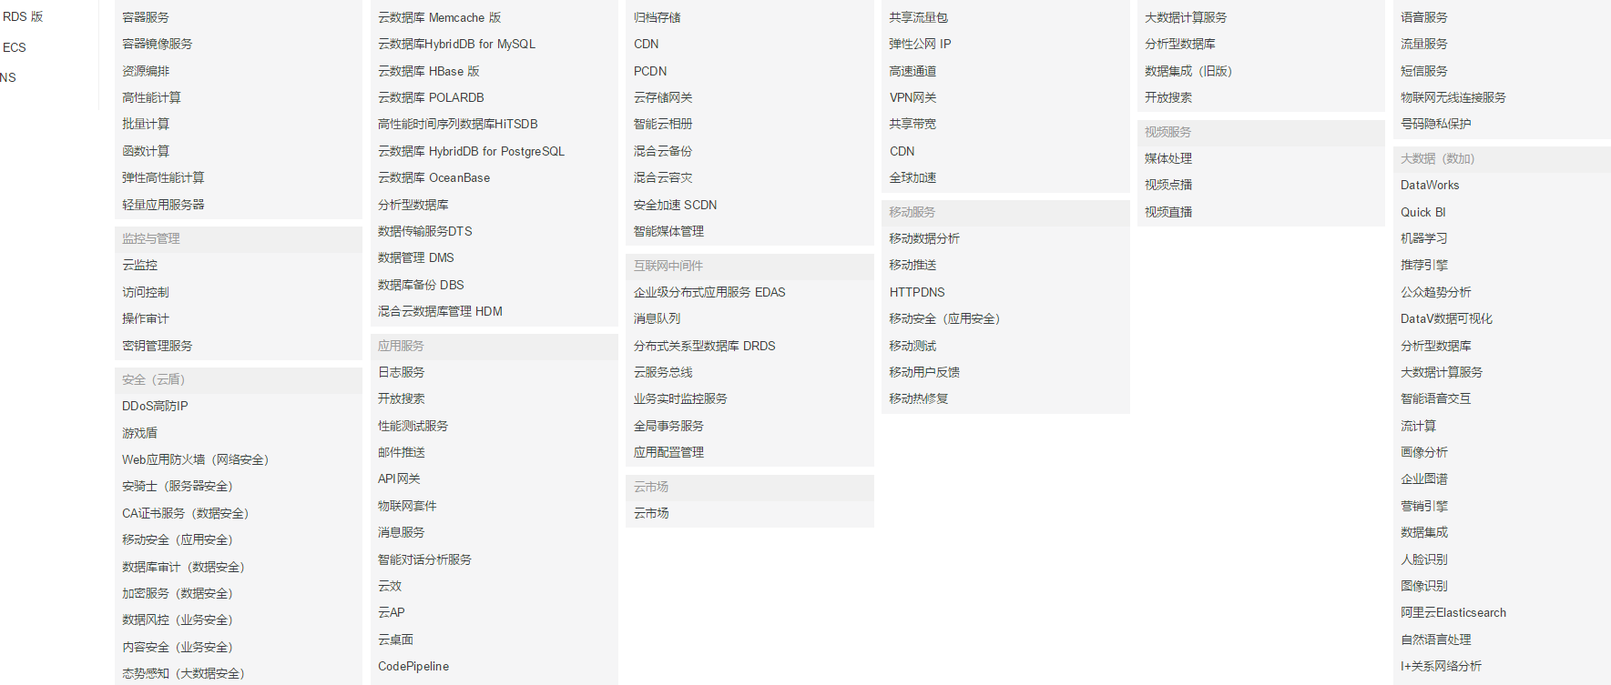

在右边的内容页中点击“购买证书”

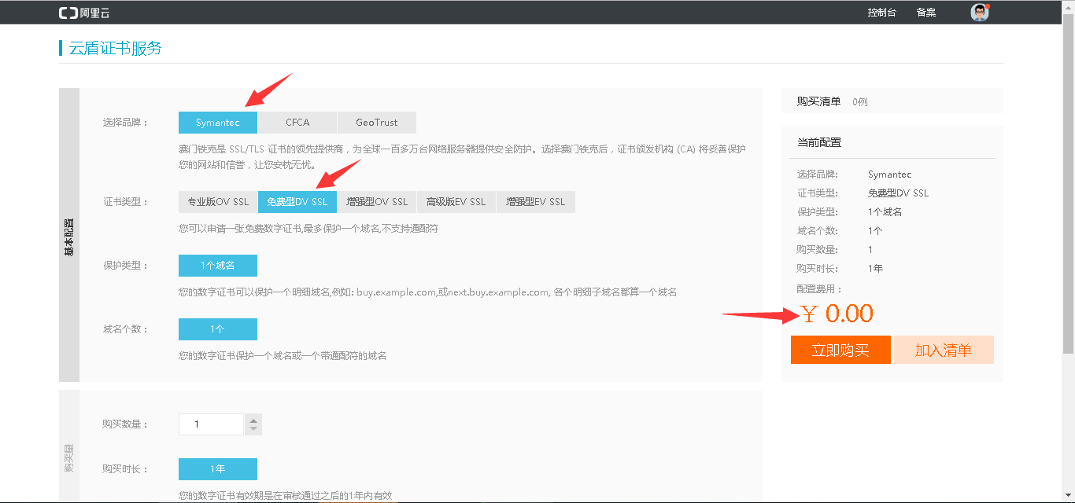

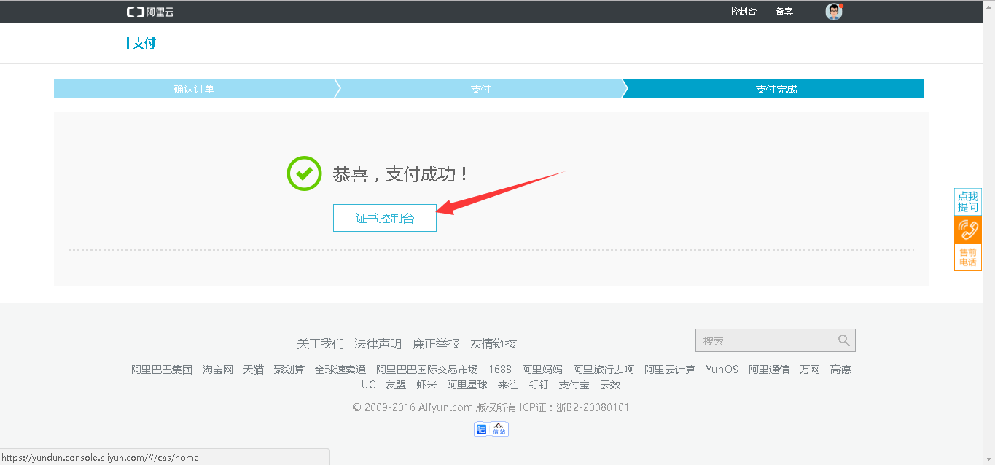

补全信息

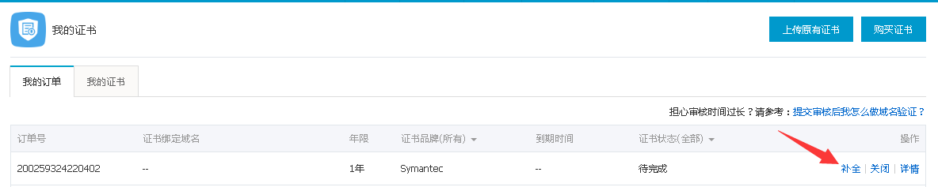

填写个人信息

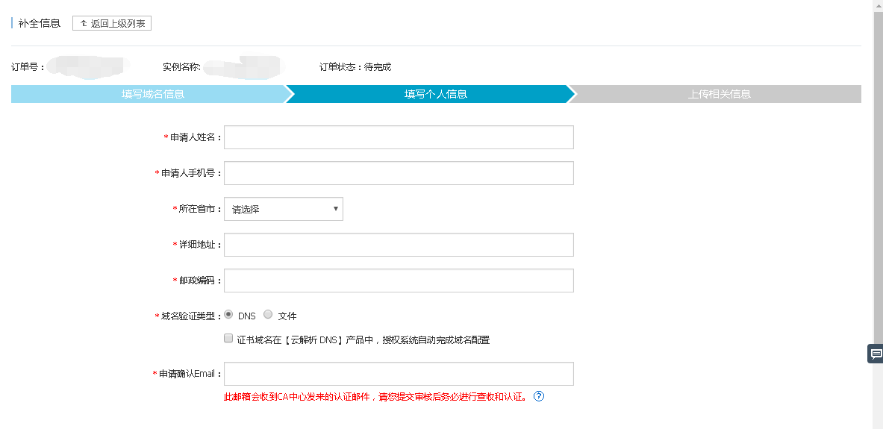

填写完成后等待审核

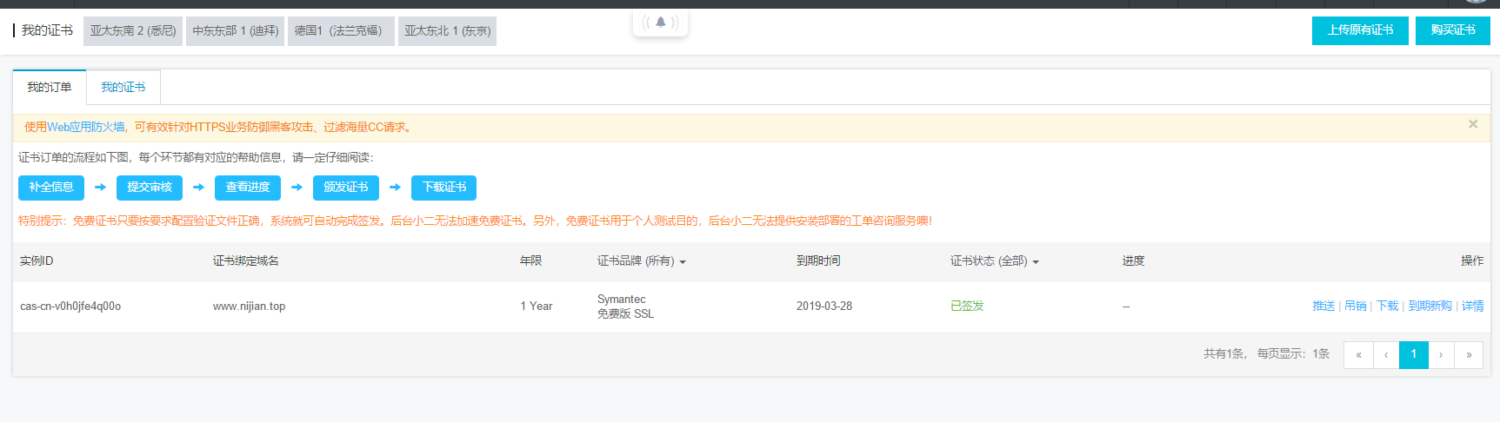

审核通过后下载证书

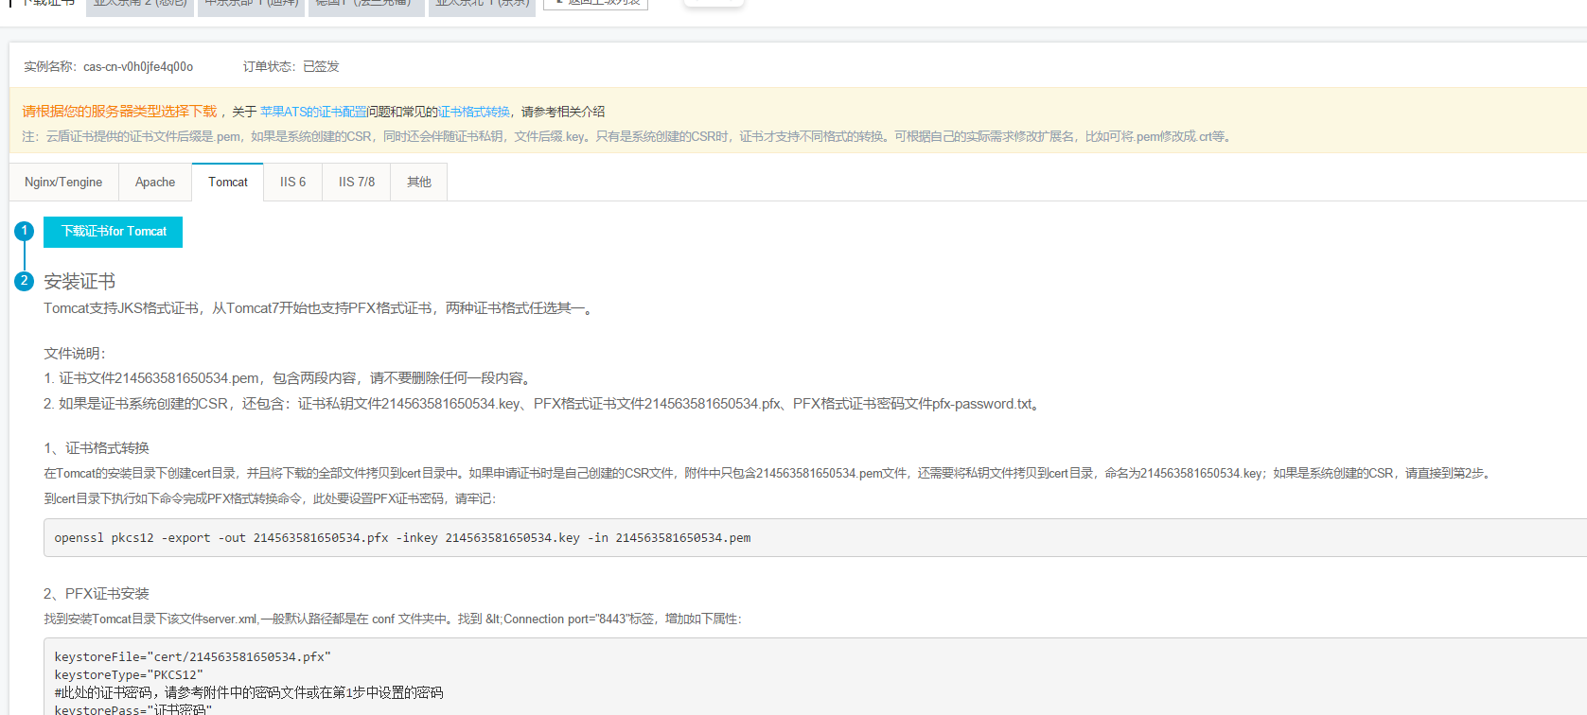

在远程链接端的

C:\Program Files\Apache Software Foundation\Tomcat 9.0处新建一个cert文件夹拷贝钥匙xxxxx.pfx每个人的钥匙名字不同

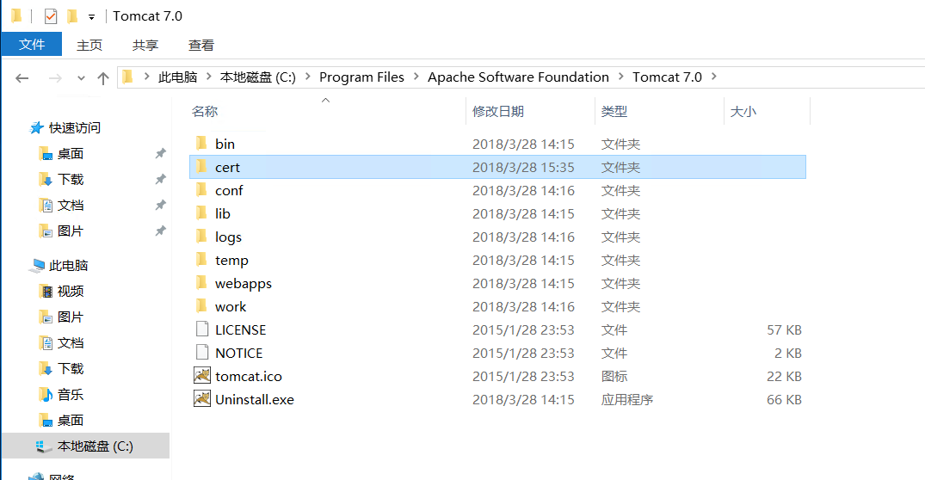

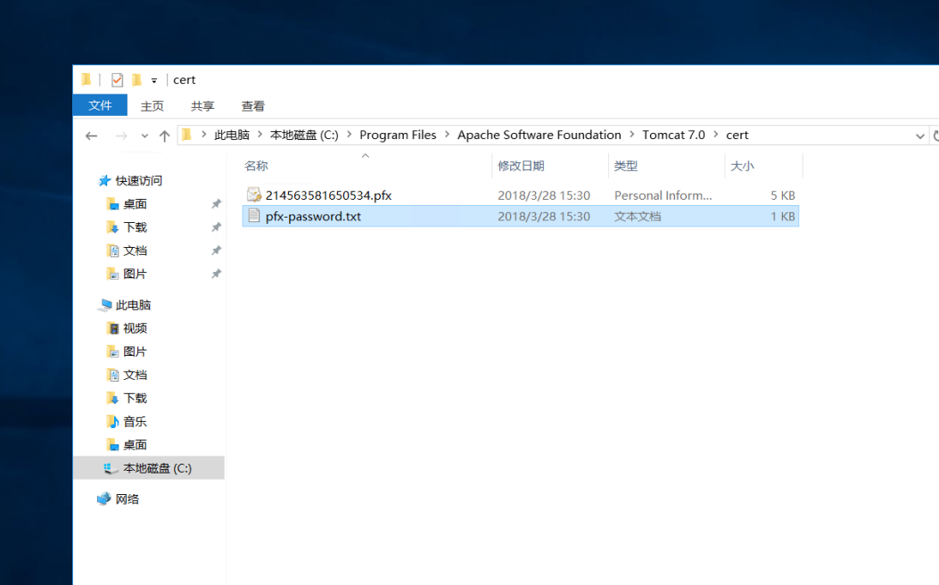

打开C:\Program Files\Apache Software Foundation\Tomcat 9.0\conf下的server.xml文件

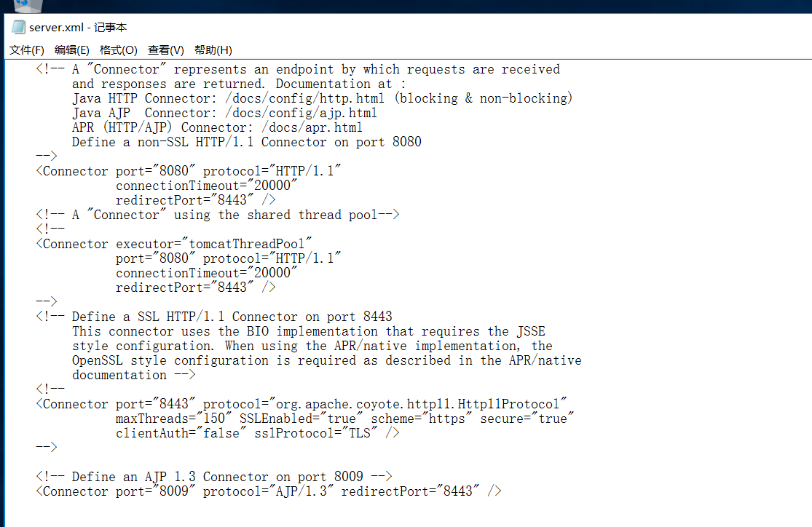

然后用以下代码替换

1. <Connector port="8443"
2. protocol="HTTP/1.1"
3. SSLEnabled="true"
4. scheme="https"
5. secure="true"
6. keystoreFile="cert/a.pfx" #地址用绝对路径
7. keystoreType="PKCS12"
8. keystorePass="证书密码"
9. clientAuth="false"
10. SSLProtocol="TLSv1+TLSv1.1+TLSv1.2"
11. ciphers="TLS_RSA_WITH_AES_128_CBC_SHA,TLS_RSA_WITH_AES_256_CBC_SHA,TLS_ECDHE_RSA_WITH_AES_128_CBC_SHA,TLS_ECDHE_RSA_WITH_AES_128_CBC_SHA256,TLS_RSA_WITH_AES_128_CBC_SHA256,TLS_RSA_WITH_AES_256_CBC_SHA256"/>

内容 蓝色部分password每个人都不一样

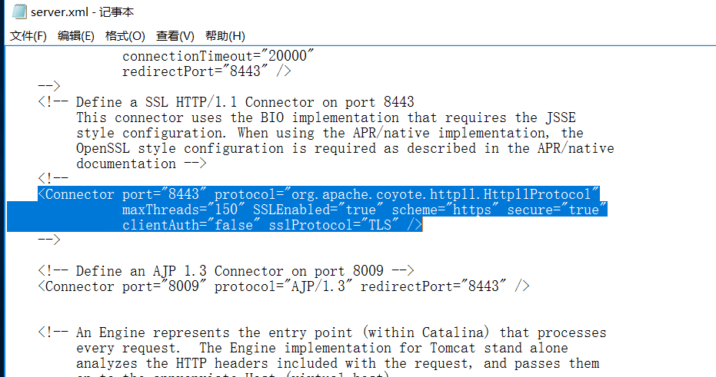

记得删除红色区域的注释



然后去阿里云ecs中设置安全组访问规则

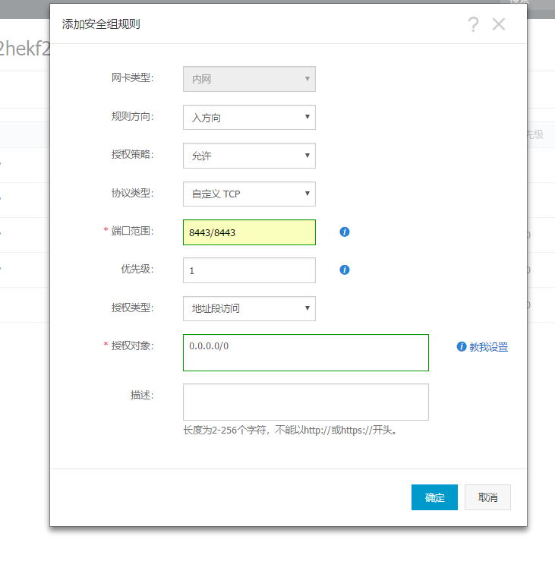

还需要在服务器中把防火墙关闭（或者配置防火墙）

https://你的域名.xxx：8443

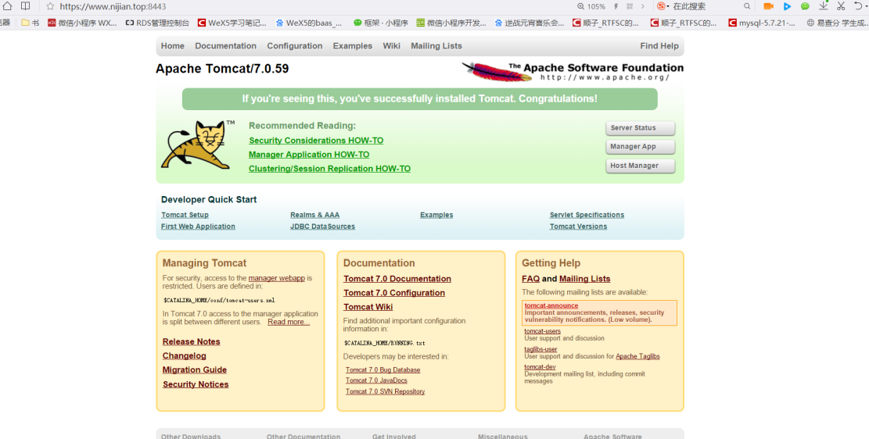

你的域名就已经是http+s了